**BÀI 7.1: CRUD TRONG SPRING MVC**

Thêm mới và cập nhật dùng chung một trang giao diện, chỉ khác nhau ở chỗ là khi thực hiện cập nhật thì giá trị tham số truyền vào sẽ tồn tại id, còn thêm mới thì không

**Spring form**

Spring form là library riêng được build cho Spring framework, giúp hỗ trợ việc tương tác với form

Đầu tiên cần khai báo trong project, ở file taglib.jsp. Nơi đây sẽ chứa các thư viện được sử dụng. Tên biến được đặt là form (sử dụng khi gọi). Này sẽ dùng sau



**Lưu ý khai báo các field:**

Mỗi filed của một đối tượng khi được khai báo lên form thì tuyệt đối phải có 2 trường quan trọng là name và id (thường sẽ đặt giống với biến được sử dụng trong DTO). Name có thể xem là tên biến của phần đó, nó sẽ được log ra bên ngoài và mang theo một giá trị (value), id là để xác định đúng vị trí mà ta xử lý trên form

Dưới đây là ví dụ cho field Title bài viết

Phần for của lable khi sử dụng thẻ select option phải giống với id của select đó

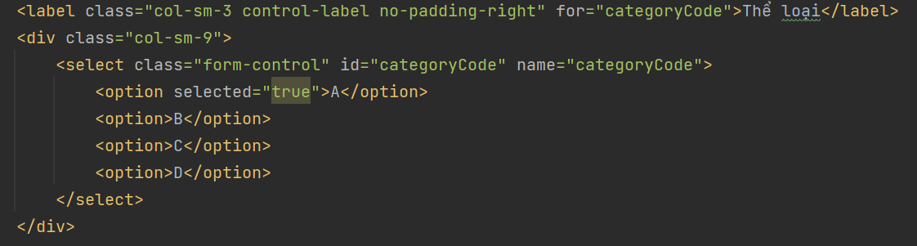

**Ajax**

Lưu ý, ở phần này tại 2 nút update hoặc delete thì không sử dụng type = “submit”. Nguyên nhân là vì khi sử dụng nó thì dữ liệu sẽ được gửi trực tiếp cho controller. Trong khi chúng ta thêm sửa xóa thông qua api. Cho nên tại các nút trên phải sử dụng type = “button”. Và gọi thêm sự kiện e.preventDefault() để tránh trường hợp khi gửi dữ liệu nó sẽ gửi về url đang đứng

Để lấy ra các giá trị trên form và gửi về cho api sử dụng thì dựa vào id của form khi tiến hành submit. Đầu tiên khai báo một mảng data (chứa dữ liệu được lấy), sau đó gọi ra id của form sử dụng để submit, gọi ra hàm serializeArray() để lấy toàn bộ dữ liệu và gán vào mảng formData. Cuối cùng chỉ cần sử dụng vòng for để truyền dữ liệu từ formData sang data (sử dụng name và id để lấy dữ liệu)

Giữa việc cập nhật và thêm mới một bài viết thì quan trọng sẽ là vấn đề id. Nếu cập nhật thì chắc chắn sẽ có id trả ra cho trang edit. Còn thêm mới thì không có id. Do đó có thể sử dụng chung một url: admin/news/eidt (sẽ có id nếu là thêm mới). Và ngay tại controller sử dụng @RequestParam để lấy ra id



Thêm phương thức vào InewsService và implement nó ở class NewsService để tìm kiếm một News bằng id. Và để tối ưu việc sử dụng qua lại giữa Entity và DTO (vì lấy dữ liệu về sẽ là Entity nhưng để thao tác với Service thì phải là DTO) thì nên build thêm một converter. (nhớ thêm @Component để có thể sử dụng ở Service)

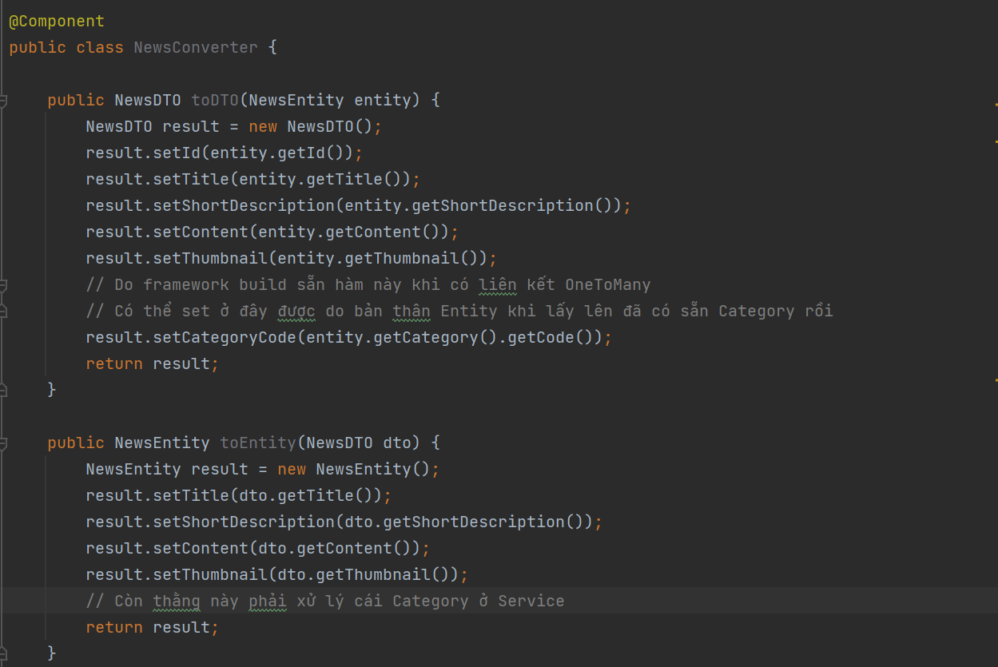

Sau đó bên Service sẽ sử dụng lại

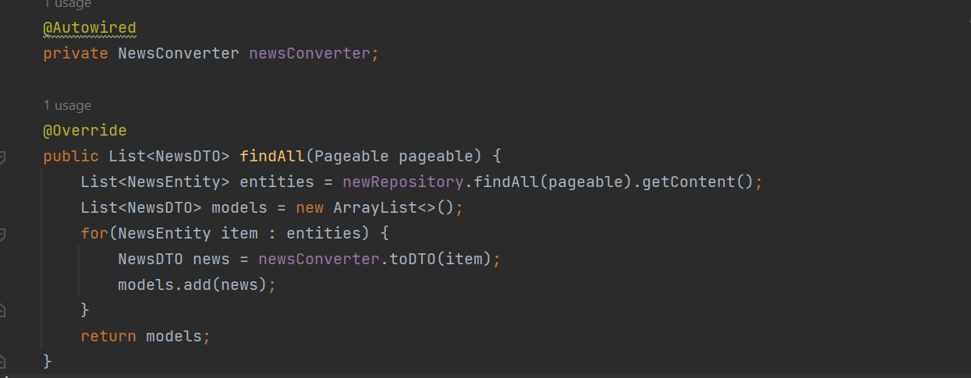

Bên phía controller sẽ gọi hàm tìm kiếm được hỗ trợ sẵn. Do kết quả trả ra là một Entity cho nên phải sử dụng converter để chuyển đổi sang DTO trả ra cho Controller

Truyền dữ liệu trên form: ở nút thêm bài viết và update bài viết

**Category để gọi ra danh sách các thể loại**

Tạo thêm các phần cần thiết: Entity, DTO, Service, Converter, Controller



Tiếp theo thay đổi ở giao diện để tiếp nhận: Sử dụng form option từ Spring form nó sẽ hỗ trợ việc xác định cụ thể category nào của news đó và nó sẽ đưa lên đầu, kể cả có null (trong trường hợp thêm mới) thì nó vẫn sẽ xử lý được. Tuy nhiên nó đòi hỏi cái categories phải là một cái map. Do đó cần sử đổi trong service để đáp ứng yêu cầu

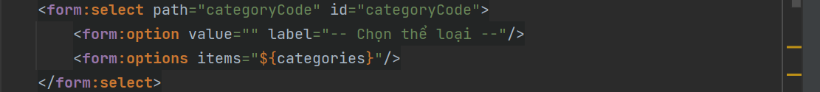

Tuy nhiên thì để cho các items có thể nhận dạng được các fields thì phải sử dụng Spring form. Nó sẽ cung cấp một phương thức modelAttributer để caching các fields vào đúng với biến được truyền qua từ Controller

Có thể thay thế dòng trên thành dòng dưới (do spring form hỗ trợ). Lúc đó thì cái path nó sẽ vừa là name, vừa là value



Kiểm tra là thêm mới hay cập nhật để hiển thị

